Консультация для родителей
«Интеллектуальное развитие дошкольников»

Интеллектуальным развитием называют способности к усвоению знаний и решению нестандартных задач. Такую способность можно ускорить, замедлить или приостановить. Очень большое влияние на формирование интеллектуальных способностей оказывают условия семейного воспитания. Интеллектуальное развитие малышей дошкольного возраста – это очень важный процесс, требующий от родителей ответственности и образованности.
Все родители заинтересованы в непрерывном интеллектуальном развитии своих детей. Интеллектуальное развитие отвечает за нормальный уровень и скорость мыслительных процессов: сравнений, обобщений, распознаваний, способности делать выводы. К интеллекту относятся речь и способности к самообучению.
Интеллект охватывает все стороны деятельности человека: умственную, эмоциональную и физическую. Интеллект у детей очень важно развивать для успешного обучения, а также возможности делать то, что не умеют делать другие. Поэтому развитием интеллекта ребенка необходимо заниматься с раннего возраста. Уровень интеллекта проявляется в мыслительных процессах ребенка. Мышление очень тесно связано с уровнем физической активности малыша. Никогда не ограничивайте двигательную активность детей. Помните, что запреты и ограничения значительно тормозят мыслительные процессы в головном мозге ребенка.
ОТ ЧЕГО ЗАВИСИТ ИНТЕЛЛЕКТУАЛЬНОЕ РАЗВИТИЕ?:
- От наследственности, которую ребенок получает вместе с генами родителей;
- От образа жизни мамы в период беременности;
- От условий жизни малыша: питания, общительности, достаточного количества двигательной и познавательной активности;
- От количества детей в семье. Дети из многодетной семьи намного лучше приспосабливаются к жизни в обществе;
- От социального статуса семьи;
- От характера и темперамента малыша;
- От качеств личности родителей.
КОГДА НАЧИНАТЬ РАЗВИВАТЬ ИНТЕЛЛЕКТ РЕБЕНКА?:
Ребенок начинает развиваться с первых дней жизни. Но наиболее интенсивно происходит развитие его интеллекта с 2 до 8 лет, поскольку в этот период мозг ребенка наиболее восприимчив и способен к развитию. С двух лет можно применять логические игры для детей, начинать обучение ребенка чтению для развития мышления и расширения запаса слов.
УСЛОВИЯ ДЛЯ РАЗВИТИЯ ИНТЕЛЛЕКТА:
- Создание благоприятной эмоциональной атмосферы;
- Отсутствие принуждения. Интеллектуальная деятельность должна нравиться ребенку и носить только добровольный характер;
- Развивающая деятельность должна быть доступной для ребенка и соответствовать его возрасту.
СПОСОБЫ РАЗВИТИЯ ИНТЕЛЛЕКТА:
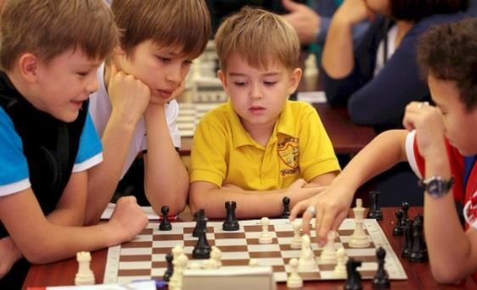
- Использование развивающих игр. Для этих целей отлично подойдут шахматы, шашки, головоломки, настольные игры, которые призваны развивать интеллект и мышление у детей;
- Различные виды творчества: лепка, рисование, аппликация и конструирование. Они
прекрасно развивают абстрактное и логическое мышление;
- Компьютерные игры для развития логического мышления и интеллекта;
- Математика и точные науки;
- Чтение;
- Изучение иностранных языков;
- Чтение энциклопедий, справочников, просмотр образовательных фильмов и передач, посещение познавательных сайтов и мероприятий;
- Использование вопросов как метода стимулирования умственных способностей малыша;
- Всестороннее и гармоничное развитие интеллекта.
Дошкольники окружающий мир познают в привычной для взрослых повседневной жизни в процессе общения со старшими или сверстниками, игр, труда, какой-либо деятельности. Поэтому основной задачей родителей является заметное улучшение качества прогулок на свежем воздухе, игр, занятий с малышами. Важно оценить значимость каждой минуты общения родителей с ребенком. Ведь таким образом происходит активное развитие мышления и речи, расширение знаний об окружающей среде. Организовывайте с детьми разнообразные игры, направленные на развитие памяти, речи, наблюдательности и внимания. Развитие интеллектуальных способностей малыша должно происходить целенаправленно и систематически. Обязательно во всех видах деятельности учитывайте его возрастные и индивидуальные особенности. Если кроха посещает детский сад или центр раннего развития, родители должны приобретенные знания использовать и в повседневной жизни, а не только на занятиях. Именно родители должны рассмотреть в своем малыше ценные задатки, с которыми он родился и стараться максимально их развивать.
НАИБОЛЕЕ ЭФФЕКТИВНЫЕ ПРИЕМЫ РАЗВИТИЯ ИНТЕЛЛЕКТА ДОШКОЛЬНИКОВ:
- Поддержка проявления любознательности ребенка;
- Создание условий для изучения различных материалов (песка, пластилина, глины, крупы, бобов) и инструментов с первого года жизни;
- Вовлечение малышей в повседневные будничные дела;
- Проведение разнообразных развивающих занятий с использованием
карточек, пазлов, книг;
- Организация увлекательного и познавательного досуга малыша. Посещайте с детьми цирк, кукольные театры, музеи, ходите на стадион, рыбалку, в гости;
- Расширяйте круг общения детей;
- Общайтесь с малышом на равных, как со взрослым человеком;
- Соблюдайте следующие условия: здоровое питание, свежий воздух, хороший психологический климат в семье;
- Поддерживайте и прививайте малышу любовь к чтению;
Дети очень любознательны, поэтому родители должны направить их энергию и желание познавать окружающий мир в нужное русло.
СОВЕТЫ РОДИТЕЛЯМ ПО РАЗВИТИЮ ИНТЕЛЛЕКТА РЕБЕНКА:
- Используйте игры для развития интеллекта ребенка;
- Предлагайте ребенку "полезные" игрушки, стимулирующие мыслительную деятельность.
- Изготовляйте игрушки самостоятельно вместе с ребенком;
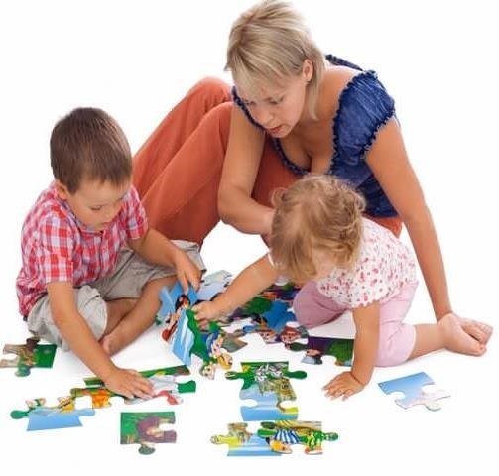
- Используйте многофункциональные игрушки;
- Не перегружайте ребенка;
- Проводить занятия с ребенком только в игровой форме;
- Решайте совместно с ребенком интеллектуальные задачи. Не оставляйте малыша одного наедине с
трудностями, всегда старайтесь прийти на помощь;
- Подбирая ребенку детский сад, обращайте внимание на отношение педагогов к детям: добры ли они, создают ли условия
для развития их интеллекта;
- Развивайте творческие способности ребенка, хвалите их за различные поделки и рисунки;
- Создайте в семье доверительные отношения, поддерживайте друг друга, всесторонне развивайте ребенка, проводите время вместе с пользой;
- Формируйте у ребенка удовольствие и радость от процесса развития и обучения.
Развивайте малышей гармонично. Занимайтесь вместе с ребенком. Пусть занятия будут нескучными и полезными!
